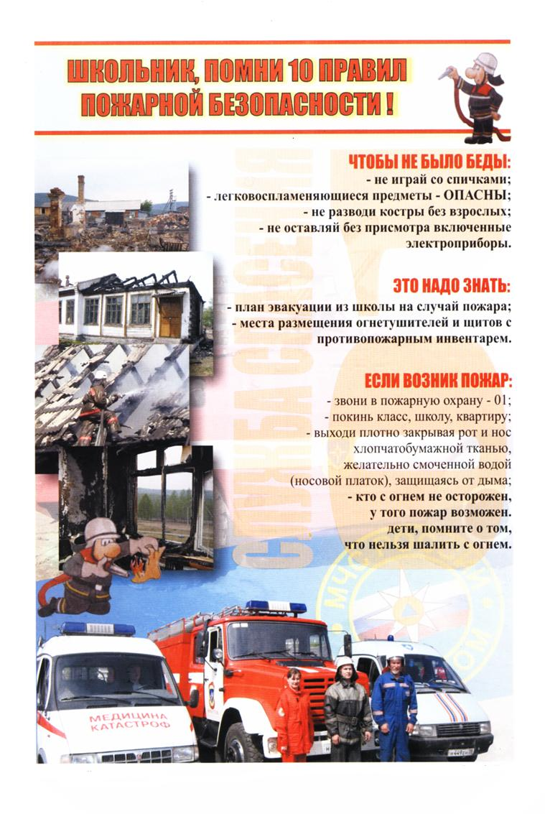
Приложение № 2

ГОСТИ ЛЕСА!

ЛЕС - это главное наше богатство, основной источник нашего здоровья.
Земляки и гости Прибайкалья, мы ПРОСИМ ВАС:
НЕ РАЗВОДИТЕ костёр в сухую ветреную погоду среди сухой
травы и хвойных молодняков, под кронами и у стволов деревьев,
пней и валежин. Вы с раннего детства знаете, что костёр, тлеющий
уголек и даже зажженная спичка, могут стать началом большого
пожара, поэтому, покидая место стоянки, обязательно залейте
огонь водой или засыпьте его землёй. Вместе с детьми и друзьями приведите в порядок место своего отдыха.
НЕ УСТРАИВАЙТЕ пожоги сухой травы, потому что молодой зелёный покров не будет расти лучше, а в пламени вместе с травой и деревьями погибнет все живое. Расползающийся едкий дым от пожогов и пожаров чрезвычайно вредно действует на здоровье людей, угнетает все живые существа и растительность.
НЕ БУДЬТЕ безучастны, увидев пожоги травы или начало лесного пожара. Постарайтесь остановить пламя, захлёстывая его ветками и засыпая землёй.
Если не удаётся потушить пожар своими силами, обязательно сообщите о нём работникам лесхоза, полиции, пожарной охраны.

Ознакомлен:_____________________________«___» _________20___г.
Ознакомлен:_____________________________«___» _________20___г.
(Ф.И.О. родителей, подпись, дата)

